Использование метода кейсов на уроках математики для развития функциональной грамотности учащихся.

Васина М. С., учитель математики,
ГАОУ МО «Балашихинский Лицей»,
Чернышова И. О., учитель математики,
ГАОУ МО «Балашихинский Лицей»

Аннотация: В данной статье рассмотрены вопросы использования кейс-технологии на уроках математики с целью развития функциональной грамотности. В процессе изучения литературы было определено понятие кейсов в обучении и были поставлены различные вопросы об интегрировании кейс-технологии на уроках математики в школе. Также в статье представлен пример практической реализации данной технологии в процессе обучения.
Ключевые слова: функциональная грамотность, кейс-технология, математическая грамотность
В настоящее время весьма актуальной является проблема необходимости в современном мире развития функциональной грамотности учащихся. Функциональная грамотность – это способность человека использовать приобретаемые в течение жизни знания для решения широкого диапазона жизненных задач в различных сферах человеческой деятельности, общения и социальных отношений. И чем больше таких задач, чем сложнее жизненные ситуации, в которых мы оказываемся, тем большее количество различных навыков, позволяющих выйти победителем из ситуации. Для успешного полноценного функционирования в обществе и нужно уметь использовать знания, умения и навыки для решения жизненно важных задач, самостоятельно мыслить и функционировать в сложных ситуациях. Всё это и включается в понятие функциональной грамотности. С какого возраста нужно развивать функциональную грамотность? Это понятие без возраста. В любом возрасте мы решаем различные задачи, просто они разные. С раннего детства перед ребенком стоят разные задачи, и он должен осмыслить информацию для того, чтобы сделать правильный выбор, принять правильное решение. Одной из оставляющей функциональной грамотности – это математическая грамотность учащихся. Математическая грамотность – это способность человека определять и понимать роль математики в мире, в котором он живет, высказывать обоснованные математические суждения и использовать математику так, чтобы удовлетворять в настоящем и будущем потребности, присущие созидательному, заинтересованному и мыслящему гражданину. Актуальность данного вопроса определена общим направлением развития современного образования в нашей стране, так и в общем современными мировыми тенденциями в сфере образования.
Среди различных методов развития функциональной грамотности учащихся остановимся подробнее на технологии Кейсов. В данной статье мы проанализируем возможности кейс технологии в аспекте развития фундаментальной грамотности учащихся.
Кейс (от англ. сase) – это описание конкретной ситуации или случая в какой-либо сфере: социальной, экономической, медицинской и т. д. Как правило, кейс содержит не просто описание, но и некую проблему или противоречие и строится на реальных фактах. Кейс-технология – это не повторение за учителем, не пересказ параграфа или статьи, не ответ на вопрос преподавателя, это анализ конкретной ситуации, который заставляет поднять пласт полученных знаний и применить их на практике. Соответственно, решить кейс – это значит проанализировать предложенную ситуацию и найти оптимальное решение. Врач решает кейсы каждый раз, когда ставит пациенту диагноз и назначает лечение. Юрист решает кейс, разбираясь в перипетиях дела и предлагая клиенту наилучший выход. Менеджер решает кейсы на всех этапах бизнес-процесса: какой продукт запустить, где его продавать, как привлечь покупателей, каких поставщиков и партнеров выбрать. Данный метод пришел к нам из античного времени. В Спарте юноши разбирали со своими наставниками ситуации, возникающие на поле боя, а обсуждение «случаев» со своими учениками было излюбленным методом Сократа. Совместный разбор жизненных ситуаций - универсальный способ обучения. В современном виде кейс-метод зародился в 1870–е годы в Гарвардской школе права, а в бизнес-обучении утвердился с 1920–х годов. Преподаватели первых программ МВА были учеными, а не бизнесменами, и они столкнулись с тем, что невозможно было обучить студентов ведению бизнеса исключительно при помощи лекций и учебников. Альтернативой учебникам стали интервью с ведущими предпринимателями и топ-менеджерами компаний и написанные на их основе подробные отчеты о том, как они решали ту или иную ситуацию, а также о факторах, влияющих на их деятельность. С тех пор анализ бизнес-ситуаций стал важным элементом подготовки будущих менеджеров в бизнес-школах. Преподаватели Гарвардской школы бизнеса активно способствовали его распространению, публикуя книги, учебные пособия, сборники кейсов и проводя семинары для преподавателей. Сейчас решение кейсов как метод обучения используется во всех ведущих бизнес-школах, университетах и корпорациях. Изначально и впредь главной особенностью метода остается изучение участниками прецедентных ситуаций, т. е. случившихся в прошлом ситуаций из деловой практики и подробный разбор и анализ.
В процессе исследования вопроса развития функциональной грамотности на уроках математики средствами применения современных образовательных технологий, а в частности технологии кейсов выявлены проблемы. Во-первых, где применять кейсы? На обычных уроках или во внеурочной деятельности? Во-вторых, не хватает готовых разработок. В-третьих, не хотелось бы превращения нестандартных уроков в простое развлечение, как нам найти золотую середину между образовательным процессом и такими уроками. В-четвертых, подготовка таких уроков требует много времени.
Нами были разработаны и апробированы ряд уроков и внеурочных занятий с применением данной технологии на уроках математики в разных классах. В данной работе мы будем говорить о разработанном кейсе для 6 класса. Его можно использовать на обычном уроке, во время повторения материала 6 класса. Кейс называется «Калорийность питания». В самом начале урока мы предлагаем детям рассмотреть комплексное задание кейса, в нем будет предложено 11 заданий. Учащимся могут ознакомиться с содержанием кейса, Приложение1. Ребятам нужно прочитать внимательно и проанализировать несплошной текст (развиваем читательскую грамотность), познакомиться с ситуацией и далее отвечать на поставленные вопросы. Мы повторяем тему проценты, дроби, умение читать и строить диаграммы, решать задачи на проценты. Здесь представлены задания разного уровня сложности. Первые вопросы достаточно просты, а последние задачи вызовут затруднение у большинства учащихся. Есть над чем подумать. Учащиеся на таких уроках учатся распознавать проблемы, которые возникают в окружающей действительности и могут быть решены средствами математики, формулировать эти проблемы на языке математики; решать проблемы, используя математические факты и методы; анализировать использованные методы решения; интерпретировать полученные результаты с учетом поставленной проблемы; формулировать и записывать результаты решения. За один урок мы имеем возможность повторить с ребятами огромное количество тем. Мы анализировали конкретную ситуацию и учились применять ранее полученные знания на практике. Здесь собраны задания на математическую грамотность, на естественно-научную грамотность, читательскую. Урок получился нестандартным, поэтому в наибольшей степени отложится в памяти детей. Задания предполагают повысить у учащихся мотивацию к изучению предмета, развить аналитические способности, сообразительность, математическую речь, гибкость ума.
Использование кейс технологии является одним из лучших способов разнообразить уроки математики, которые насыщены сухим материалом. Применяя кейс-технологии, создается «развивающая среда», в которой становится возможной выработка каждым обучающихся на уровне развития его интеллектуальных и прочих способностей определенных компетенций, в процессе реализации им своих интересов и желаний, приложенных усилий, взятия на себя ответственности и осуществления действий в направлении поставленных целей.
Анализируя уроки на основе кейс – технологии, можно заметить, что данная методика эффективно сочетается с различными методами обучения, дополняет многие известные педагогические технологии (личностно ориентированного образования, проблемную технологию, интерактивную технологию и другие).

ЛИТЕРАТУРА
- Артищева Е. К. Педагогика высшей школы / Е. К. Артищева, А. И. Газикова, С. Р. Мугаллимова. – Новосибирск : ЦРНС, 2012. – 176 с.
- Винеская А. В. Метод кейсов в педагогике: практикум для учителей и студентов / А. В. Винеская. – Ростов-на-Дону : Феникс, 2015. – 141 с.
- Майер, Е. И. Метод кейсов в процессе обучения математике / Е. И. Майер. — Текст : непосредственный // Молодой ученый. — 2017. — № 13 (147). — С. 571-574. — URL: https://moluch.ru/archive/147/41325/ (дата обращения: 08.02.2023).
- Сhangellenge : сайт. – URL: https://changellenge.com/article/chto-takoe-keysy/ (дата обращения: 09.02.2023)
- Cyberleninka : сайт. – URL: https://cyberleninka.ru/article/c/educational-sciences (дата обращения: 09.02.2023)
- Russian Journal of Education and Psychology : сайт. – URL: https://cyberleninka.ru/journal/n/russian-journal-of-education-and-psychology?i=1119499 (дата обращения: 09.02.2023)

Приложение1.
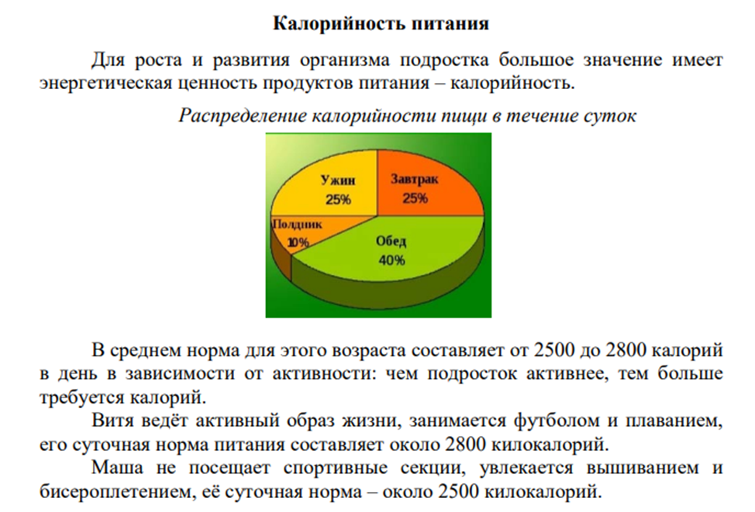
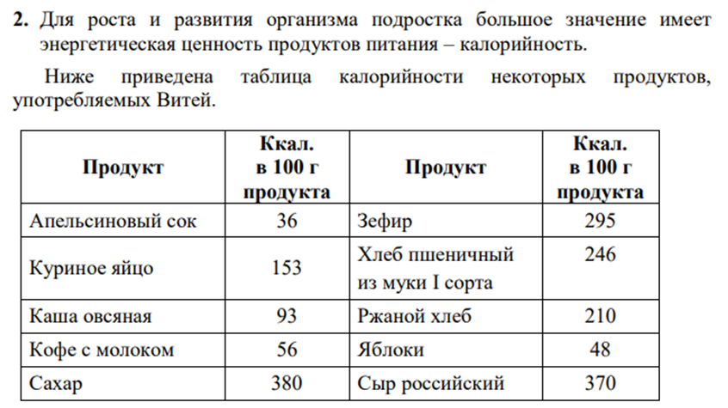
Приложение2.
Содержание кейса:
Задание 1: Пользуясь диаграммой, определите, сколько процентов составляет завтрак, обед, полдник и ужин (на математическую грамотность низкого уровня сложности)
Задание 2. Какую часть суточной нормы пищи составляет завтрак, обед и ужин?
(на математическую грамотность низкого уровня сложности)
Задание 3. Во сколько раз больше калорий за сутки требуется Вите, чем Маше? (на математическую грамотность среднего уровня сложности)
Задание 3. 4. Сколько калорий может позволить себе съесть Витя на завтрак, обед и ужин, при равномерном распределении калорий? (на математическую грамотность среднего уровня сложности)
Задание 5. а) На полдник Витя съел яблоко (200 г) и бутерброд с российским сыром (кусок белого хлеба 20 г и сыра 30 г). Сколько килокалорий получил Витя в полдник? б). Может ли Витя позволить себе такой полдник, учитывая суточную норму килокалорий? (на математическую грамотность среднего уровня сложности)
Задание 6. Может ли Витя позволить себе на завтрак 2 яйца, пшеничный хлеб и кофе с молоком и зефир (100 г)? Хватает ли нам данных, чтобы ответить на заданный вопрос? Что необходимо нам узнать? (на математическую грамотность среднего уровня сложности)
Задание 7. У Вити был стеклянная чашка, а у Маши бумажный стакан. У кого из ребят кофе остынет быстрее? (на естественно-научную грамотность среднего уровня сложности)
Задание 8. Представьте на диаграмме значения калорийности трёх самых калорийных продуктов из указанных в таблице (на математическую грамотность среднего уровня сложности)
Задание 9. Витя готовил кофе и случайно уронил в него несколько кусочков сахара так, что концентрация сахара стала 10% в 200 г кофе. Сколько граммов молока нужно добавить Вите, чтобы кофе не был таким сладким, то есть его концентрация в растворе уменьшилась до 5%? (на математическую и естественно-научную грамотность высокого уровня сложности)
Задание 10. Витя готовил кофе и случайно уронил в него несколько кусочков сахара так, что концентрация сахара стала 10%
в 200 г кофе. Сколько граммов молока нужно добавить Вите, чтобы кофе не был таким сладким, то есть его концентрация в растворе уменьшилась до 4%? (на математическую и естественно-научную грамотность высокого уровня сложности)
Задание 11. Придумать самим вопросы или задачи, используя данный текст.
(творческое задание)

